ГЕРОЇ НЕ ВМИРАЮТЬ

ТЕЗИ
Назва роботи: Герої не вмирають
Автор: Бурлака Катерина Романівна
Територіальне відділення МАН:
Навчальний заклад: Кочубіївська загальноосвітня школа І - ІІІ ступенів, Паланської сільської ради Уманського району, Черкаської області
Клас:
Населений пункт: с. Кочубіївка
Прізвище, імя, по-батькові, посада наукового керівника: Браславська Ольга Дмитрівна, вчитель зарубіжної літератури, української мови та літератури Кочубіївської загальноосвітньої школи І - ІІІ ступенів, Паланської сільської ради Уманського району, Черкаської області
Робота здійснює потужний вплив на свідомість і поведінку людей, висвітлює конфлікт на Сході нашої країни, допомагає простежити життєвий шлях Героїв АТО - ООС Уманщини, а саме Андрія Кизила, Василя Ніженського, Віталія Звездогляда, Володимира Рижака, Анатолія Слонського.
Раніше для нас, українців, мир - це була повсякденна реальність. На вулицях було спокійно, всі діти ходили до школи, посміхалися. Але відбулися різкі зміни, підкралося горе… На Україну напав ворог.
Україна...

ЗМІСТ
ВСТУП | 4
РОЗДІЛ 1. Російсько-українська війна | 6
РОЗДІЛ 2. Подвиг земляків | 9
2.1. Андрій Кизило | 9
2.2. Василь Ніженський | 10
2.3. Віталій Звездогляд | 11
2.4. Володимир Рижак | 13
2.5. Анатолій Слонський | 15
РОЗДІЛ 3. Спогади батьків Володимира Рижака | 16
3.1. Спогади командира роти Андрія Верхогляда | 17
РОЗДІЛ 4. Пам’ятні знаки | 25
4.1. Презентація книги «Слово про безсмертя» | 30
РОЗДІЛ 5. Вірші і твори, присвячені загиблим уманчанам | 31
5.1. Олег Бородай - воїн АТО - ООС | 35
5.2. Вікторія Бричкова - Абу Кадум - українська поетеса, що проживає в Йорданії. | 37
5.3. Людмила Солончук - поетеса з Уманщини (с. Рогове) | 42
5.4. Бурлака Катерина - учениця 7 класу, Кочубіївської загальноосвітньої школи І - ІІІ ступенів, Паланської сільської ради Уманського району, Черкаської області | 44
5.5. Булеховець Оксана Григорівна - вчитель української мови та літератури Кочубіївської загальноосвітньої школи І - ІІІ ступенів, Уманського району, Черкаської області | 45
ВИСНОВКИ | 47
СПИСОК ВИКОРИСТАНИХ ДЖЕРЕЛ | 50

ВСТУП
Україна... Скільки ніжності, тепла, світла в цьому короткому слові. А скільки лиха їй довелось перетерпіти? Хто тільки не намагався поставити на коліна нескорений народ? Та все витерпіла, встала, розцвіла буйним цвітом, звеселився в шумі й піні Дніпро-Славутич,полинула у світ українська пісня. Пророчі слова Кобзаря збулися. Українці нарешті здобули незалежність. Здається, чого ще треба.
Проте, лихо не спало. «Старшому братові» це не сподобалось. Замість того, щоб обняти «найменшого брата», розпростер зловісні хижі крила на Схід. Загриміла війна. Якою б вона не була - це найбільше зло на землі. Хочеться крикнути на весь світ: «Чому люди, яких ми так довго вважали братами, вбивають наших рідних? Чому матері, сестри, дружини, діти плачуть вночі в подушку? На війні вбито її сина, нареченого, батька, тата, брата. Вони нікому не зробили нічого поганого. Мріяли створити сім’ю, любили життя, але віддали його за Вітчизну у цьому проклятому котлі. Мабуть, вважали, що воля України дорожча за власне життя. Хіба це гріх?!».
Кожного дня все нові і нові жертви. У нашому тільки Уманському районі вже біля двох десятків. Стогне земля, зрошена кров’ю юних захисників, сотню разів переорана мінами і гранатами, гірко плачуть матері, діти, вдови, наречені.
Коли буваємо в Умані,, не можемо пройти повз пам’ятний знак, на якому із портретів дивляться молоді усміхнені, але мужні обличчя героїв, їхній погляд наказує нам: «Любіть і оберігайте свій край, ми за нього віддали найдорожче, що в нас було, - життя!» Низько схиляємо голови перед ними. Вони ніколи не обіймуть коханих, не візьмуть на руки дітей, не змайструють для них човна чи літака, не скажуть: «Мамо, все буде добре».
Вони назавжди залишаться в нашій пам’яті такими щирими, відкритими і гордими. Герої не вмирають, а стають ангелами. Вони і надалі захищатимуть наш спокій із небес.
Наша країна переможе, розцвіте знову буйним цвітом спустошена ворогами земля, бо нині всі українці об’єдналися, та буде так, як сказав Тарас Шевченко:
І на оновленій землі
Врага не буде, супостата,
А буде син, і буде мати,
І будуть люди на землі.
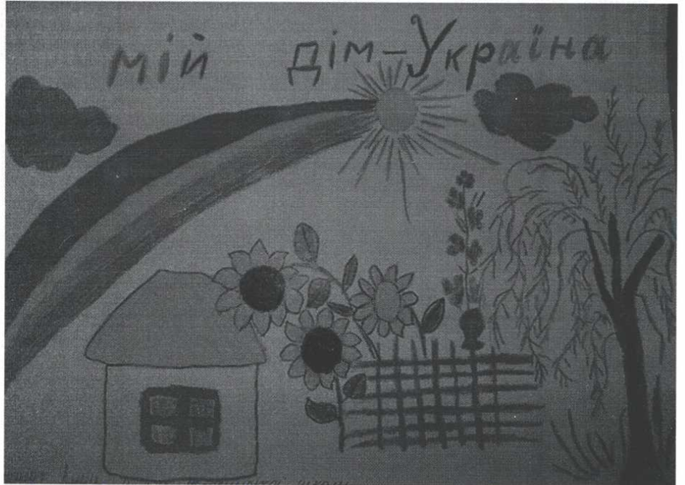
Слова «Слава Україні - Героям слава» перестали бути просто вітанням, це вже віддання шани найкращим, котрі не злякалися і пожертвували собою заради своєї Батьківщини, а також є засвідченням справжнього патріотичного подвигу.
Ми хочемо, щоб всі, хто знайомиться з нашою роботою згадав у своїх молитвах усіх Героїв. Хай пам'ять всіх невинно убитих згуртує нас живих, дасть нам силу та волю, мудрість і наснагу для зміцнення власної держави на власній землі. У жалобі схилами голови. Вони злягли як зорі.

РОЗДІЛ 1. Російсько-українська війна
Війна на сході України або Війна на Донбасі — військовий конфлікт, розпочатий російськими загонами, які вторгайся у квітні 2014 року на територію українського Донбасу після захоплення Росією Криму, серії проросійських виступів в Україні і проголошення «державних суверенітетів» ДНР та ЛНР. Конфлікт має характер міжнародного[25] і став продовженням російської збройної агресії проти України. За географічним масштабом є локальним і охоплює частини Донецької і Луганської областей України.
Попри численні факти участі Збройних сил РФ та докази причетності Росії до війни, офіційно Росія не визнає факту свого вторгнення в Україну, тому з українського боку війна розглядається як неоголошена. [26] Ряд українських політиків називає війну на сході України «гібридною війною» Росії проти України.[27][28][29]Юридично на сході України триває Антитерористична операція[30], яка з 2018 року має назву Операція Об’єднаних Сил. Російська влада неодноразово заявляла про своє несприйняття Антитерористичної операції й вимагала її припинення та початку переговорів з бойовиками. [31]
Бойові дії війни на Донбасі почалися із захоплення 12 квітня 2014 року російськими загонами, керованими офіцерами спецслужб РФ, українських міст — Слов'янська, Краматорська і Дружківки, де захопленою у відділках МВС зброєю російські диверсанти озброїли місцевих колаборантів і прийняли до своїх лав. В умовах неспротиву місцевих силових структур України, а іноді й відкритої співпраці, [3 2] невеликі штурмові загони російських диверсантів в наступні дні взяли під контроль Горлівку та інші міста Донеччини і Луганщини. ІЗ квітня 2014 року; у відповідь на вторгнення диверсійних загонів, в.о. президента України Олександр Турчинов оголосив про початок Антитерористичної операції. Перекинуті у район Слов’янська та Краматорська спецпідрозділи СБУ й Збройних сил України прийняли перший бій зранку ІЗ квітня у Семенівці, передмісті Слов'янська, потрапивши у засідку проросійських бойовиків, у якій загинув капітан СБУ «Альфа».
Після серії невдалих великих боїв початку травня 2014 року під Слов'янськом, де українські сили втратили 2 бойових гелікоптери Мі-24 від вогню російських ПЗРК, а також кількох засідок, керівництвом АТО було прийнято рішення поступово оточувати Слов’янськ, відрізаючи гарнізон проросійських бойовиків від постачання зброї з Росії. 11 травня 2014 року проросійськими силами було проведено референдуми на території деяких районів Донецької та Луганської областей, на яких було винесене питання про підтримку державної самостійності проголошених у квітні суверенних ДНР та ЛНР. За підрахунками організаторів референдумів, питання було підтримане виборцями, а на думку незалежних свідків референдуми мали всі ознаки фіктивності.
1 червня 2014 року проросійські бойовики почали кількаденний штурм прикордонної застави у Луганську, який закінчився 4 червня виходом українського гарнізону із прикордонної застави. 2 червня 2014 року біля штабу проросійських бойовиків, що розміщувався у Луганській ОДА, сталася серія вибухів, від яких загинули й мирні жителі. 12 червня почалися поставки важкої бронетехніки з РФ: до Сніжного прибула колона танків, а через Луганськ пройшла колона систем залпового вогню «Град», які наступного дня вперше застосували у війні на Донбасі — 13 червня російські бойовики обстріляли український блокпост під Добропіллям.
20 червня 2014 року новообраний Президент України Петро Порошенко оголосив про початок десятиденного одностороннього припинення вогню, пообіцявши амністію і звільнення від кримінального переслідування усім, хто складе зброю, створення спільних підрозділів МВС для забезпечення громадського порядку; децентралізацію, узгодження голів областних адміністрацій із представниками Донбасу; дострокові місцеві і парламентські вибори. Проросійські бойовики на запропоновані умови не пристали і припинення вогню не підтримали.
Після закінчення 10 днів одностороннього припинення вогню, українські сили закінчили оточення Слов'янська, змусивши угруповання російських бойовиків 5 липня відступити до Донецька. Штаб АТО почав масштабну операцію з установлення контролю над російсько-українським кордоном, створюючи силами кількох бригад 15-кілометрову зону уздовж кордону; контрольовану Збройними силами України і батальйонами територіальної оборони. Водночас українські сили почали операцію з деблокади ЛАП й оточення Луганська.
11 липня 2014 року, на фоні загрози повного блокування кордону українськими силами, російські регулярні війська почали участь у війні, завдавши зі своєї території нищівного ракетного удару українським формуванням під Зеленопіллям — селом за кілька кілометрів від російсько-українського кордону. Відтоді вся лінія українських формувань біля кордону — від Луганської області до узбережжя Азовського моря, — впродовж липня-серпня 2014 року перебувала під систематичними артилерійськими обстрілами з території РФ, на які українські формування не відповідати. Обстріли призвели до перерізання ліній постачання українського \ групування, що перебувало в районі Ізвариного, таким чином значні українські сили опинилися в оточенні впродовж тижнів. Операцію з їхньої деблокади було проведено 6-7 серпня, після чого виснажені підрозділи були виведені із зони бойових дій, таким чином остаточно втративши контроль над 140 км державного кордону.

РОЗДІЛ 2. Подвиг земляків
2.1. Андрій Кизило
Герої не вмирають - вони завжди серед нас! ...Відтепер на вечірній перевірці його йм’я називатимуть першим. Герой України майор Кизило Андрій Олександрович згідно з наказом Міністра оборони України генерала армії України С.Т.Полторака навічно зарахований до списків 1 навчальної роти ліцеїстів Київського військового ліцею імені Івана Богуна (посмертно).
Майор Кизило А.О. був заступником командира 1-го механізованого батальйону 72-ї окремої механізованої Красноградсько-Київської бригади Сухопутних військ Збройних сил України, під час виконання військового обов’язку в районі проведення антитерористичної операції на території Донецької та Луганської областей загинув від скалкового поранення, отриманого під час бою з російськими терористичними угрупуваннями.
З метою збереження пам’яті про колишнього випускника Київського військового ліцею Кизила А.О. у розташуванні 1 навчальної роти богунівці облаштували куточок пам’яті: символічне спальне місце, його портрет.
Герой України майор Кизило Андрій Олександрович навічно в строю! Його життя, виявлені ним мужність,героїзм та відвага стануть прикладом для теперішніх і майбутніх поколінь богунівців.
Вони завжди пишатимуться тим, що в їхній роті навчався справжній Герой, який до останнього подиху залишався вірним військовій присязі і своїй рідній землі - Україні.
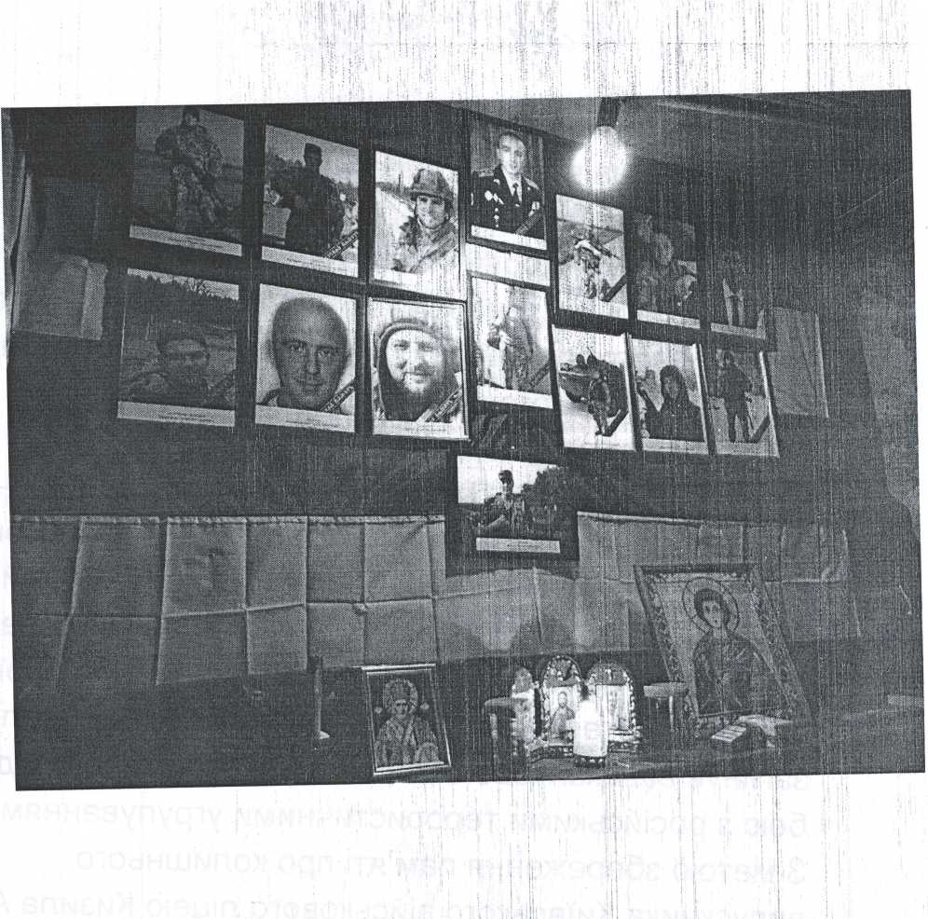
2.2. Василь Ніженський
Герої України не вмирають!
22 лютого, на знак вшанування пам’яті загиблого у зоні АТО захисника України, у Тальянківському агротехнічному коледжі УНУС відбулося урочисте відкриття меморіальної дошки військовослужбовцю випускнику коледжу Василю Ніженському.
Народився Василь 24 січня 1988 року в селі Берестівець Уманського району, Служив у 72-окреміи механізованій бригаді. Старший сержант. Стрілець-помічник гранатометника. Трагічно загинув 20 квітня 2017 року у м. Авдіївка Донецької області. Нагороджений орденом «За мужність» ІІІ ступеня (посмертно) та Почесною відзнакою «За заслуги перед Черкащиною» (посмертно).
На урочистому мітингу були присутні рідні Василя: мати Ганна Данилівна, батько Петро Сергійович, дружина Дарина Олександрівна, син Артем. А також студенти і викладачі коледжу, учасники АТО та небайдужі жителі села.
Присутні вшанували пам'ять загиблого Героя виконанням Державного Гімну України і хвилиною мовчання. У своїх виступах світлу пам'ять, душевну красу і військову звитягу відзначили голова райдержадміністрації Василь Клименко від імені Тальнівської райдержадміністрації, районної ради та депутатського корпусу.
На знак вшанування пам'яті борців за свободу тальнівчанами було покладено квіти до меморіальних дошок загиблим. Сину Артемку голова районної ради Валентина Любомська спільно з Василем Клименком вручили подарунок. Матері та дружині загиблого працівники закладу вручили запашний коровай.
Після заходу очільники району відвідали показ художнього фільму «Кіборги». Варто відзначиш, що також цього дня демонстрація фільму пройшла і у міському центрі культури і дозвілля «Юність» міста Тальне за сприяння Черкаського обласного Центру допомоги учасникам АТО та Черксиоблкіно.
2.3. Віталій Звездогляд
Народився 1992 року в селі Косенівка на Черкащині. 2009 року закінчив 11 класів Косенівської загальноосвітньої школи та продовжив навчання в Уманському професійному ліцеї, де здобув професію маляра-штукатура. По тому заочно навчався у Тальнівському будівельно-економічному коледжі.
2011 - 2012 проходив строкову службу у військовій частині 3009 Внутрішніх; військ МВС України вмісті Сімферополі, після чого завершив навчання в коледжі.
У лютому 2014 року вступив на військову службу за контрактом, 222-га Центральна артилерійська база боєприпасів Озброєння Збройних сил України, в/ч А1588, с. Розсішки, Черкаська область.
Під час російської збройної агресії проти України з 2015 року виконував завдання на території проведення антитерористичній операції, зокрема на Маріупольському напрямку.
Старший солдат, навідник 10-го окремого мотопіхотного батальйону «Полісся» 59-ї окремої мотопіхотної бригади, військова частина А2960, м. Новоград-Волинський, Житомирська область.
10 червня 2017 року, успішно відбивши атаку ворога, українські захисники зупинили наступ російсько-терористичних угруповань поблизу с. Павлопіль Волноваського району. Коли все стихло, о 20:00, до окопів опорного пункту несподівано прилетіла міна. Віталій перебував на передовій позиції та зазнав смертельного поранення. Тоді ж загинули розвідники 74 ОРБ старший сержант Анатолій Довгаль і молодший сержант Сергій Горо[1][2].
Похований 14 червня на кладовищі рідного села Косенівка [3][4][5].
Залишились батьки, Тетяна Іванівна і Віктор Миколайович, та молодша сестра.
•Указом Президента України № 363/2017 від 14 листопада 2017 року, за особисту мужність і самовіддані дії, виявлені у захисті державного суверенітету та цілісності України, зразкове виконання військового обов'язку, нагороджений орденом «За мужність» III ступеня (посмертно)[6][7].
• Нагороджений почесною відзнакою обласної ради та облдержадміністрації «За заслуги перед Черкащиною» (посмертно).
• 10 червня 2018 року в селі Косенівка Уманського району відкрили пам'ятну стелу Віталію Звездогляду [8].
• 4 вересня 2018 року на фасаді Косенівського НВК І-IІІ ступенів встановили меморіальну дошку полеглому на війні випускнику[9].

2.4. Володимир Рижак
Уманщина провела в останню путь активіста Євромайдану, бійця Національної гвардії України Володимира Рижака, який загинув 2 серпня 2014 року у бою під час проведення чергової спецоперації на Донеччині. На жаль, вирок ворожого снайпера був смертельний - вогнепальне проникаюче наскрізне кульове поранення голови.
Володимир був добровольцем, у батальйон «Шахтарськ» пішов, по суті, із Майдану. Не стало ще одного вірного Патріота, Воїна, який захищав і свій дім, і нашу Вітчизну, і кожного з нас, аби не допустити на терени України терор, розбрат, страх, смерть та зберегти нашу державу.
Залишилися у скорботі батьки, сестра, кохана дівчина, друзі, бойові побратими.
Здавалося, сьогодні до опівдня село Шарин зупинилося: у цей час люди сотнями йшли до батьківської домівки Володі аби попрощатися зі своїм Героєм і віддати йому останню шану.
У жалобному заході взяли участь представники влади області та району, депутати районної і місцевих рад, очільники усіх територіальних громад Уманщини, керівники навчальних закладів району, односельці й просто усі небайдужі мешканці краю.
Суворі зосереджені обличчя, сльози в чоловічих і жіночих очах... І - квіти... Море квітів навколо труни, а друзі по Майдану, молодь Уманщини несуть їх і несуть, віддаючи останню шану своєму самовідданому і мужньому побратиму.
Тяжка, гнітюча тиша висить над багатометровою похоронною процесією - кожен в ній намагається осягнути трагедію, що забрала життя 24-річного хлопця, котрому б ще жити й жиги та будувати нову українську державу.
На місцевому цвинтарі слова співчуття та скорботи родині загиблого висловили ІІІаринський сільський; голова :3інаїда Мельник, заступник керівника апарату облдержадміністрації Юрій Сушко, начальник відділу освіти райдержадміністрації Олена Мельничук, правоохоронці, бойові побратими, друзі по Майдану, настоятель церкви.
Під тужливу лемківську пісню «Пливе кача по Тисині» рідні, близькі, друзі по Майдану, бойові побратими, правоохоронці, прості громадяни прощалися з Володимиром. Для них він назавжди залишиться мужньою, сміливою людиною, справжнім патріотом України.
Гримів над могилою прощальний салют.
Нехай смерть нашого земляка буде для кожного з нас пересторогою. Адже ми маємо збудувати іншу країну. Тільки так можемо хоч трохи спокутувати борг перед усіма захисниками Вітчизни. Володимир Юрійович Рижак залишиться в пам’яті людей своїм подвигом. Його самовідданість та героїзм назавжди вписані в скрижалі історії України.
Вічна слава Герою! Герої не вмирають!

2.5. Анатолій Слонський
Мобілізований у вересні 2014-го. Водій, 128-а гірськопіхотна бригада.
6 лютого 2015-го загинув під час боїв за Дебальцеве, відбиваючи танкову атаку на блокпосту № 3, що під селом Троїцьким. Протягом двох діб підрозділ відбив кілька танкових атак, захопив два «Урали» та полонив російських найманців.
Вдома залишилися дружина та донька. Похований на кладовищі «Нова Умань» 10 лютого 2015-го.
За особисту мужність і героїзм, виявлені у захисті державного суверенітету та територіальної цілісності України, вірність військовій присязі під час російсько-української війни
•нагороджений орденом «За мужність» III ступеня (26.2.2015, посмертно).
В Умані існує вулиця Анатолія Слонського [1]

РОЗДІЛ 3. Спогади батьків Володимира Рижака
Юрій Рижак (батько В. Рижака)
«Сину, ти найкращий. Коли у віці чотирьох років ти на святі громади села виграв конкурс по віджиманню від полу, підтягнувшись 42 рази, я радів і пишався тобою. Коли у твої 17 ти мовчки взув тіло померлого батька свого товариша в свої випускні туфлі я, дізнавшись про те через кілька років, був шокований, але пишався тобою.
Взагалі коли вчергове бачив твоїх товаришах щойно куплені тобою речі трохи сердився, бо часи були скрутні, але розумів і радів, що то мій син! Котрий зніме з себе останню сорочку чи шкари і подарує товаришеві, просто щоб йому було приємно.
Коли почув твої музичні твори то по слухав тексти своїх пісень, я захоплено радів твоїм талантам. Коли вперше побачив твої малюнки, я був вражений глибиною твоєї Душі!
Коли пішов на майдан, і жив там до його завершення, я спочатку відмовляв тебе казав тобі, що влада маніпулює черговий раз людськими слабинами, а ти був незламно переконаний, що це буде по-справжньому, і переконав у тому й мене, разом з сотнями тисяч людей, котрих я бачив на Майдані, а саме людей, котрі відчули свою Людську Гідність і стали до боротьби за нею, це вже не була нація упокорених, а нація Вільних!
Коли ти витягував людей з Українського Дому, а потім, вибивши собою стелу на другому поверсі, вивів з відти сотні людей, котрі вистрибували на гаражі, залишили його обложений беркутньою, і врятувалися завдяки твоїй хоробрості та винахідливості, я пишався тобою, ціпеніючи від страху за тебе.
Коли ти поїхав до Львова і допомагав реставрувати Собор святих Петра і Павла, , я вражений твоєю талановитістю, пишався тобою! Коли почув від тебе «я йду добровольцем», я намагався тебе відговорити, але заздалегідь знав, що то мені не вдасться, на тільки рішучі твої аргументовані відповіді чув від тебе, не від просто молодого юнака, мого Сина, а від справжнього Воїна по Духу.
Коли ти віддав «Малому» щойно куплену тобі каску, мотивуючи: «А йому ніхто не купить…», я був гордий за те, що ти Мій Син!
Ціпеніючи від страху за тебе, коли ти заходив перший раз в Піски, не пригинаючись і не даючи остинути стволу твого кулемета, знову радів, що маю честь мати такого Сина, Справжнього Воїна!
Не перестаю по-сьогодні дякувати Богу, за те, що маю Честі бути твоїм батьком!

3.1. Спогади командира роти Андрія Верхогляда
Командир роти Андрій верхогляд (лівша): «на взятій нами позиції "алмаз" ми повісили прапор України і перейменували її на "орла”, на честь загиблого Андрія Кизила»
Коли ми розповіли комбатові, що взяли "Алмаз", то були всі на адреналіні і просили в нього дозволу дати нам команду штурмувати далі, тобто швиденько відбити ще й розв’язку. Але, звісно, наказу такого він не дав.
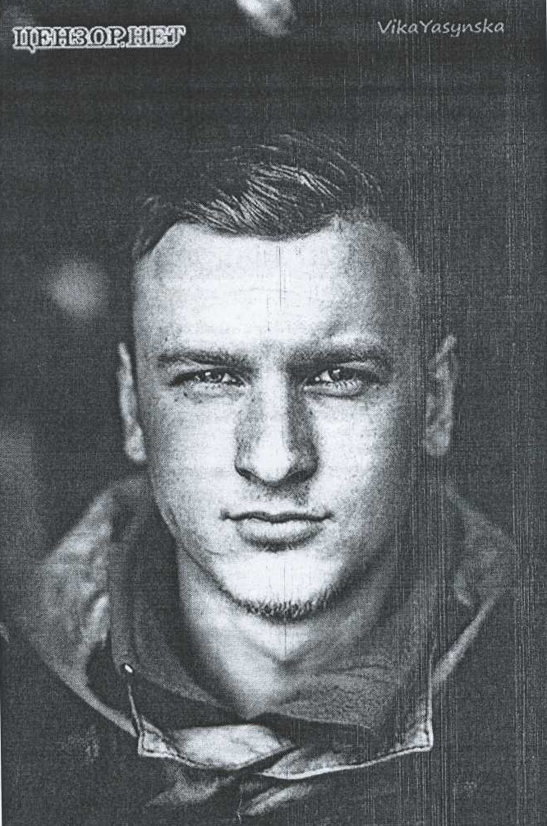
Я родом з Новограда-Волинського а воюю фактично з березня 16-го року. 28 лютого в Національній академії сухопутних військ імені гетьмана Петра Сагайдачного у нас був випуск, після нього нам дали 15 днів відпустки, а потім ми приїхали в 72 бригаду в Білу Церкву. Здали документи, як молоді лейтенанти. Пам’ятаю, як до нас вийшов начальник стройової частини - і сказав: "У вас гроші є?" - ми відповіли, що є "Тоді ідіть і купляйте квиток на Волноваху - на вас там чекають". І ми 15 березня сіли в потяг на Волноваху, а 16-го нас там зустрів комбат.
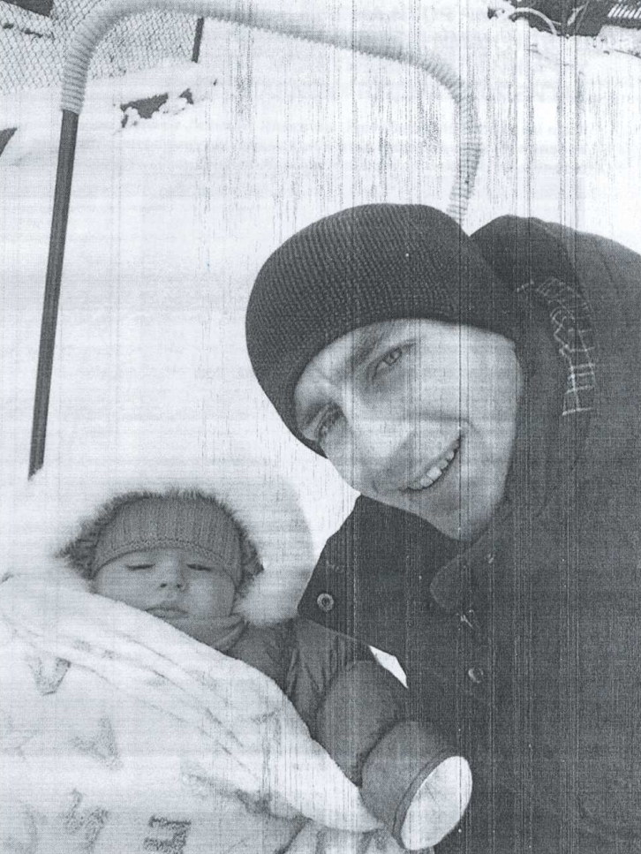
Те, що ми підемо на війну, ми розуміли ще з 14-го року, коли були на другому курсі. Наш Андрій Кизило вчився на два курси старше, але жили ми всі в одній казармі. Після того, як вони випустилися, в 14-му році, навчання трохи змінилося в кращий бік. А ми вже на половині четвертого курсу не хотіли вчитися і казали, щоб нас якомога швидше випускали і відправляли в зону АТО. І випуск дійсно був прискорений. За фахом з академії я вийшов командиром механізованих підрозділів.
Оскільки підготовлені ми були досить непогано, приїхавши в зону бойових дій нічому не дивувалися - бліндажі, окопи, стрілянина. В механізовану роту 1 батальйону прийшло 2 молодих лейтенанта - я і Вася Тарасюк. Ми прийняли техніку, через три дні Вася поїхав воювати на терикони біля Докучаєвська, я його замінив через 5 днів. І ось так ми служили десь до квітня, поки бригада не виїхала з зони АТО. Після чого наш батальйон відправили на міжнародні навчання "Rapid Trident" у Старичі. А у вересні ми знову поїхали в зону АТО. Спочатку стояли біля Красного Лиману. Там був збірний пункт. Наш бат повністю укомплектували контрактниками, але другий і третій батальйони, після того, як з них пішли мобілізовані 5 і 6 хвиль, залишились майже без людей, тому їх відправили на Широкий Лан на доукомплектацію. Весь вересень ми просиділи між Красним Лиманом і Слов’янськом, чекаючи поки бригада повністю буде готова. І в жовтні заїхали в Авдіївку.
Тут, порівняно з тим, як було на териконах біля Докучаєвська, ворог знаходився набагато ближче. Коли відбувалися контактні бої, то це була відстань у 30-60 м. А на "промці" взагалі найменша відстань між нашими і ворожими позиціями 32 метра. Але оскільки ми пройшли "Rapid ТrіДеnТ" не один раз весною 16-го, а ще декілька разів під час навчання в академії, то ми досить непогано знали, як діяти в тих, чи інших ситуаціях. Як поводити себе з мобілізованими. Коли в нас було стажування, ми їздили у військові частини їх готувати — тоді потрапили якраз в "Десну" на 4 хвилю мобілізації. Окрім того, на базі Нацакадемії стріть 184 навчальний центр, і ми туди теж залучалися курсантами, як інструктори по вогневій і, тактичній підготовці.
Під Авдієвкою я отримав поранення, ще восени 16-го року, але після госпіталю і реабілітації так рвався до хлопців, що повернувся раніше, ніж повинен був. Найзапеклішим був кінець січня цього року. На той час я командував першим взводом однієї з рот батальйону. 29 січня ми відбили атаку ворожої ДРГ і пішли штурмом на позицію "Алмаз", яка тоді була під сєпарами. Старшим був я, зі мною ще було 8 бійців. Ми вийшли десь о 4.30 і просувались вперед до залізничного мосту. Десь хвилин через 40 я доповів Орлу, що ми знаходимось на початковому пункті. А розташований цей пункт був на одній з колишніх сєпарських позицій, з якої їх колись вибили правосєкі. Звідти до "Алмаза" йшла траншея. Коли ми пройшли по ній, я знову доповів Орлу - і він дав команду йти на штурм. Ми рушили вздовж залізниці, попереду йшов боєць Федя Рубанський, у нього був "ночнік". За планом ми мали вийти збоку "Алмазу", але коли ми туди дісталися, зрозуміли, що вийшли не так, як повинні були і знаходимося в самому центрі ворожої позиції. Але ми не розгубилися, а просто трохи змінили план зачистки. Я сказав хлопцям, що ми ділимося на три групи, і кожна зачищає по одному бліндажу Один з них виявився порожнім, в іншому сиділо троє сєпарів, яких ми фактично зажали всередині, а третій, після зачистки гранатою і "мухою", почав вибухати і горіти, там швидше фа все був їхній БК. Після зачистки крайнього, четвертого бліндажа, я зв'язався з Орлом, він тоді знаходився позаду нас, і незабаром прийшов на "Алмаз".
Коли ми ще тільки висувалися, взяли з собою прапор України, усі хлопці на ньому розписалися. Я попросив бійця Вову Бальченка знайти якусь палицю, і ми той прапор поставили на позиції у такому місці, що його було видно з залізничної розв’язки. Коли ми розповіли комбатові, що взяли "Алмаз", то були всі на адреналіні і просили в нього дозволу дати нам команду штурмувати далі, тобто швиденько відбити ще й розв’язку. Але, звісно, наказу такого він не дав.
Ще до початку штурму мої хлопці купили сигари, і сказали мені, що хоч і знають, що я не курю, але коли візьмемо "Алмаз", то як у голлівудських фільмах, ми сядемо, закуримо і почнемо говорити про життя. І коли ми це зробили, пацани дуже хотіли покурити, але вирішили, що почекаємо, доки повернемося в розташування.
Трьох зажатих сєпарів ми викурили з бліндажа. Вони подіставали свої воєннікі, посвідчення "ДНР" якісь там права, і навіть "ширку", тобто все, що було. Всі троє були важко поранені, ми надали їм медичну допомогу, але повезло лише одному з них - його вивезли з позицій і віддали СБУ, а інших ми могли забрати лише тоді, коли самі покидали б позиції. Взагалі ми мали це зробити одразу, бо нашим завданням було взяти штурмом "Алмаз , дочекатися групи, яка закріпиться і відійти. Але, коли до нас прийшли хлопці, що мали закріпитись, комбат дав наказ залишатись і нам, тому що з боку "Алмаза-1" ворог готував штурм. Ми залишились, і ті двоє сєпарів не вижили.
Ми зайняли оборону. Понаставляли "монки" (протипіхотні міни МОН, - ред.) і чекали на штурм ворога - і десь за півгодини почалося. На правій частині взятої нами позиції знаходився сапер Діма Оверченко, лівіше від нього стояв Вовка Бальченко, біля Вовки сидів Валік Василюк, а зверху на горбі - Орел. В їхній бік пролунало всього три вистріли з ворожого міномета, але перша міна впала саме в той трикутник, де були Діма, Андрюха і Вова. Я, сидячи в траншеї, побачив, що Андрюха упав. Боєць Женя, позивний Київ, сказав, що бачив, що Орел шевелиться. Але коли його звідти витягли, він помер. Потім забрали Діму – він теж був неживий, а потім прибіг поранений Валік і запитав, де Вова? З’ясувалося, що Бальченка теж убило міною. Я надав Валіку допомогу і відправив з позицій. І в той момент, коли ми витягали Вову, почався штурм.
Річ у тому що сєпарскі траншеї на деяких ділянках були неглибокі - і троє наших хлопців сиділи саме в такій траншеї. Вову і Діму дуже сильно посікло, по Орлу не було видно, але, як виявилось потім, йому уламок зайшов під серце. Загалом, ми дуже довго витягали їх з тих траншей. Втрьох вони пролежали на землі один біля одного десь години три-чотири, поки ми відбивали штурм. Нам доводилось через них переступати, бо не було іншого варіанту, і кожний, хто переступав, постійно вибачався перед хлопцями.
Наш зампотех Калина - один з тих, хто потім вивозив поранених, тоді не міг під їхати на''бесі" (беха -БМП. - ред.) і забрати хлопців, тому що усю залізницю сильно обстрілювала ворожа арта. Сипали дуже жорстко, тому десь аж години через три-чотири він під'їхав – і ми під вогнем приблизно протягом години намагались їх витягти, щоб йому передати. Зараз пригадую, що це був дуже тривалий процес, але хлопці "поїхали додому". Коли ми повідомили комбату, що Андрій Кизило загинув, одразу запропонували перейменувати позицію на Орел , і він дав згоду.
30-го вночі командир знову попередив, що з боку першого "Алмаза” в наш бік буде штурм. І коли я побачив сяйво в небі, подумав, що, може, це галюцинації від втоми, але то був пакет ворожих "Градів", який лупанув по першому "Алмазу". Виявилось, що це стріляли по нас, але промазали і попали по своїх. А потім дві касети прилетіло в наш бік.
До нас потроху прибувало підкріплення з 12 бата 58 бригади, 39 мотопіхотного бата і з другого батальйону нашої бригади. Мороз тоді досягав 25 градусів, а можливо, і більше. Один з моїх бійців Ігор, відморозив собі пальця, санінструктора Рому Чайку сильно контузило, Валіка поранило в руку і фактично по обіді 29-го числа в моїй групі залишилося тільки троє - Я, Федя Рубаньский і Рома Юрченко. Інших поранило, Вова загинув. Ввечері на мене вийшов комбат сказав, що я залишаюся старшим, і моя задача - протриматись до ранку. Але я відправив у розташування Федю з Ромою, бо вони теж могли собі щось відморозити. Ніхто з нас не розраховував на те, що ми там залишимось надовго. Всі були дуже легко вдягнені. Увесь той період що ми були на "Алмазі", Калина з механіком і наводчиком постійно мотались через "желєзку" яка дуже щільно обстрілювалась, підвозили нам БК і забирали поранених. Взагалі нас дуже сильно "розбирала" сєпарська арта. З нижніх траншей, що на "Алмазі , нічого не залишилось. У мене є відео з беспілотника, зроблене 29 числа, а потім добою пізніше. На другому видно, що поле не біле, а повністю чорне, І навкруги залізниці все в воронках, так само, як і посадки. Там навіть позиції не було видно - все перерито ямами від снарядів.
Інтенсивні штурми "Орла" сепаратистами продовжувались протягом трьох днів. Постійно. Так я провоював до вечора 30-го числа. Хлопців через штурм міняли по пару чоловік, а не цілими групами так було зручніше і швидше їх виводити і заводити на позиції. Тому і вийшло, що усіх поміняли аж ввечері На момент мого виходу у нас було 6 убитих і близько 10 поранених - і це тільки на "Алмазі".
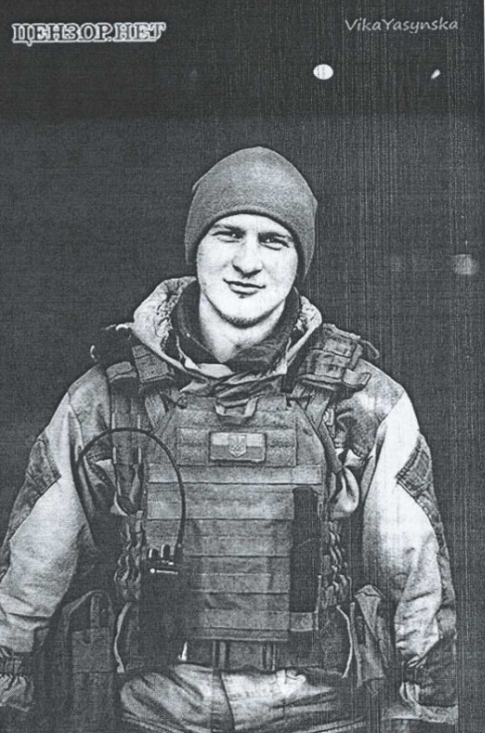
Коли я прийшов у розташування, подзвонив додому, сказав, що все нормально. Після того, як я відіспався, 31-го зранку знову поїхав на "Орел". Там після чергового штурму вороги скинули наш прапор, але ми його відкопали, і зараз він у мене.
А першого лютого я отримав есемеску від медика, який лікував мене після поранення, там було написано: "Вітаю, тобі дали орден Богдана Хмельницького III ступеня - з тебе бутилка". Нагорода - це приємно, але я не вважаю, що тоді з мого боку відбулося щось геройське або надлюдське. Ми виконали поставлену задачу. Можливо, потім я з віком буду якось по-іншому на це дивитись, але це наша робота. От якби ми взяли весь "Алмаз" і звідти б пішли пішки до місця нашого розташування, закурили б 9 сигар і пофіг, що я не курю, ось тоді я був би гордий собою. А так - 6 убитих і 10 поранених- нема чому радіти. На могили до наших загиблих хлопців я з’їздив, коли був у відпустці.
У такому ритмі ми тримали оборону десь біля тижня або навіть більше. Тобто два дні простояв, пішов, відіспався - і знову на позиції. Коли ворожа арта почала менше лупити, в районі залізничної розв’язки почав виїжджати їхній танк і стріляти прямою наводкою. Потім інтенсивність у плані штурмів з боку сєпарів згасла, хоча потужні обстріли продовжуються досі щодня.
Стати командиром роти мені запропонували після тих боїв. І я в цьому плані в собі впевнений. У нашій армії сидить дуже багато старих військових, і найкраще, що вони бачили - це, мабуть, навчання зі старою радянською технікою десь аж у кінці 90-х. Але зараз має бути все по-іншому. От ті, хто просиділи в окопах на морозі, вони якраз варті армії, бо вони знають що таке війна насправді. А ще дуже важливо змінити ставлення до звичайного солдата. Незважаючи на те, що війна триває вже три роки, солдата все одно недооцінюють, десь зарплатнею, десь речовим забезпеченням, бо вважається, що це найнижча каста, а так бути не повинно. Але як солдат нічого не вартий без офіцера, так і офіцер без солдата теж. Тут має бути взаємоповага, і працювати всі мають, як один організм.
А щодо війни і майбутнього - я знаю, як нашу бригаду проклинають сєпари, що ми безсмертні, тому мені б дуже хотілося, щоб прийшов той час, коли пісня 72-ої заграє на вулицях Донецька.

РОЗДІЛ 4. Пам’ятні знаки
За ініціативи голови Уманської районної ради Оксани Супрунець 26 травня 2019 року в селі Острівець проведено фестиваль «Батьківщина починається з родини». Активна підтримка задля його проведення була надана структурними підрозділами райдержадміністрації, центральної районної бібліотеки, інших районних служб і відомств.
Сім'я, родина, рід... Який величезний зміст цих слів! В них усе: лагідний материнський наспів, перші дитячі кроки, теплі бабусині очі, мудрі батькові й дідусеві повчання, щастя і горе, любов і зітхання, образи і непорозуміння, будні і свята.
Травень багатий на родинні свята. Це-День Матері та Міжнародний день сім'ї, День вишиванки. Саме з нагоди цих свят в селі Острівець проведено родинний фестиваль.
Свято зібрало чи не всіх мешканців цього села, що розташувалось на обох берегах пісенної Ятрані. Також сюди завітали делегації з усіх куточків Уманського району, небайдужі мешканці м.Умань та інших районів.
Офіційне відкриття свята відбулося на території сільського меморіального комплексу біля пам'ятника «Жінка з дитиною», який є символом відродження спаленого Острівця після Другої світової війни.
Звертаючись з вітальним словом, голова районної ради Оксана Супрунець відзначила: «Усе найкраще, що є на землі, починається з родини, сім'ї. Сім'я - джерело любові, добра, поваги, взаємодопомоги та збереження кращих традицій людських взаємин. Міцна і дружня українська сім'я є запорукою сильної і успішної держави. А основа сім'ї та роду - материнство. Це безцінний дар, вічне джерело людського буття. Для кожного з нас немає нічого святішого, ніж наші матері. Ця любов, повага до матері у свідомості українців переноситься на рідну землю, свій край, Батьківщину».
Посадовець зазначила особливу роль жінки-матері у суспільстві, висловила свою вдячність та безмежну подяку матерям за належне виховання підростаючого покоління, віддала шану матерям, які благословили наше життя, та тим жінкам, котрі чекають своїх синів із зони проведення ООС.
Вона також побажала всім міцного здоров'я, щастя, благополуччя, миру, душевного спокою, любові, Божої ласки, непохитної міцності родинних стосунків та гідного продовження у найдорожчому своєму багатстві - дітях.
За зразкове виконання батьківських обов'язків та патріотичне виховання синів, справжніх героїв, гідних громадян своєї країни, які поклали свої життя в добу новітньої Української держави, захищаючи її державний суверенітет, територіальну цілісність, були вручені подарунки і Подяки районної ради та райдержадміністрації: Звездогляд Тетяні Іванівні - матері загиблого учасника антитерористичної операції, жительці с. Косенівка; Гаврилюк Надії Микитівні - матері загиблого учасника антитерористичної операції, жительці с. Піківець; Меренковій Лідії Яківні - матері загиблого учасника антитерористичної операції, жительці с. Доброводи; Ніженській Ганні Данилівні - матері загиблого учасника антитерористичної операції, жительці с. Берестівець; Поліщук Валентині Олександрівні - матері загиблого учасника антитерористичної операції, жительці с. Родниківка; Рижак Ірині Сергіївні - матері загиблого учасника антитерористичної операції, жительці с. Шарин; Цуркан Марії Петрівні - матері загиблого учасника антитерористичної операції, жительці с.Черповоди; Смоленській Лідії Іванівні - матері загиблого Героя Небесної Сотні, жительці с. Фурманка, Руденко Марії Михайлівні - матері загиблого воїна в Афганістані, жительці с. Доброводи; Гребенюк Марії Пилипівні - матері загиблого воїна в Афганістані, жительці с. Громи.
Було також відзначено багатодітних матерів, які народили 10 і більше дітей, за сумлінне і відповідальне материнство, вагомий особистий внесок у виховання дітей у сім'ї, розвитку їх творчих здібностей, формування високих духовних і моральних якостей. Зокрема, відзначені: Васильєва Раїса Миколаївна, жителька с. Оксанина; Штенюк Параска Василівна, жителька с. Шарин; Тютюнник Федора Олексіївна, жителька с. Текуча; Курочкіна Марія Назарівна, жителька с. Рижавка.
На завершення офіційної частини свята відбулось покладанням квітів до пам'ятного знаку «Жінка з дитиною» та до обеліску Слави.
Далі свято продовжилося на сільському стадіоні, що став епіцентром святкового дійства. Тут, біля місцевого Будинку культури, була облаштована імпровізована сцена, де всіх присутніх звеселяли художні колективи Уманщини, а також працювали різні локації.
Для любителів спорту проходили змагання «Мама, тато і я - спортивна сім'я», шаховий турнір, настільна гра «Веселий вечір з родиною». У туристичній зоні займалися подоланням смуг перешкод, складанням та розкладанням палаток, навчалися складати туристичний рюкзак.
Також проходили майстер-класи для дітей, де вони виготовляли листівки та браслет для мами, робили ляльки-мотанки - родинний оберіг, малювали на асфальті та мольбертах, плели віночки, тішилися аквагримом, а дорослі пробували себе у миловарінні, гончарстві, канзаші.
У розважальній зоні вирували веселощі, де всі охочі долучалися до майстер-класів з розучування пісень та виконання елементів народного танцю.
Для учасників свята були облаштовані яскраві тематичні фотозони, щоб усі мали можливість сфотографуватися на згадку про цей родинний фестиваль.
Родзинкою свята стала локація «Мамин Борщ'Ок», де команди кухарів із різних сіл Уманського району змагалися у мистецтві приготування цієї улюбленої національної страви. Фантазія митців- кулінарів не знала меж. Бо в Україні борщ не просто улюблена страва мільйонів українців, - він давно став ознакою української автентичності. Хоч рецепти борщу і схожі, але кожна господиня варить «свій» борщ, вкладаючи в цю страву власну фантазію та частинку душі.
Кожна команда безкоштовно частувала смаколиками всіх охочих.
Окрім того, в рамках родинного фестивалю проведено районне свято «Перлини майбутнього - 2019», під час якого вшановували обдарованих учнів Уманщини.
За сприяння народного депутата України Антона Яценка родзинкою святкового дійства став виступ народного артиста України Анатолія Матвійчука.
На завершення свята голова Уманської районної ради Оксана Супрунець висловила вдячність усім, хто долучився до організації та проведення фестивалю - і керівництву села, і численним поважним спонсорам.

Біля пам'ятника Гонті й Залізняку в Умані урочисто передали ікону батькам загиблого воїна
1 грудня біля пам'ятника Івану Гонті та Максиму Залізняку в Умані відбулась урочиста передача ікони «Пам'яті загиблих воїнів АТО» батькам загиблого воїна АТО, активіста Майдану, Володимира Рижака, жителям с. ІІІарин, Юрію та Ірині Рижак.
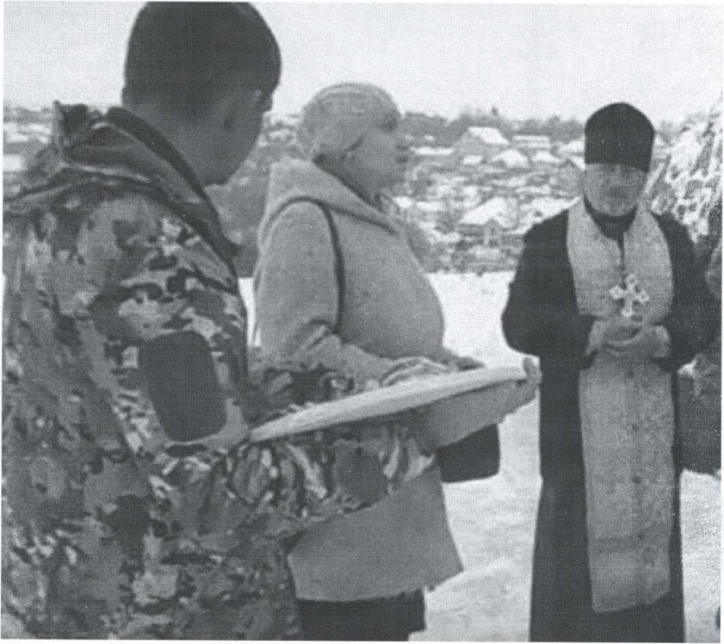
Після загибелі сина Юрій Рижак також пішов добровольцем у зону АТО. Наразі Юрій та Ірина Рижаки продовжують справу сина, є волонтерами та громадськими активістами.
Ікону було виготовлено за сприяння української діаспори в Італії та освячено священиком УПЦ Київського патріархату, отцем Володимиром.
Урочиста передача ікони відбулася за участі ветеранів АТО, бійців «Правого сектора» та представників Уманського козацтва.
Джерело: Уманське козацтво

4.1. Презентація книги «Слово про безсмертя»
В Умані презентували книгу «Слово про безсмертних»
Днями в Умані відбулась презентація книги «Слово про безсмертних» - збірка про загиблих Героїв в Революції гідності та учасників антитерористичної операції на сході країни, уродженців міста Умань.
Ця книга про мужніх уманчан, хто чесно виконав громадянський обов’язок, захищаючи цілісність своєї держави, не порушив присягу, не зрадив друзів. Єдине, чого не зміг, - повернутись додому живим.
До збірки увійшли короткі біографії та фотографії загиблих Героїв: Ігоря Бачинського, Віталія Смоленського, Віталія Васільцова, Олега Орлова, Віктора Кумановського, Івана Качура, Олексія Курмашева, Дмитра Пожарського, Ярослава Гайди, Владислава Алексейчука, Андрія Миронюка, Анатолія Слонського, Ігоря Шлямара, Андрія Кизила, Василя Ніженського, Юрія Тюренка, Євгена Сивкова.
«Пам’ять про Героїв, які не повернулися додому живими, повинна бути в наших серцях і в таких книгах як ця. Дякую всім хто долучився до створення книги та зробив можливим вихід збірки в друк», - сказав міський голова Олександр Цебрій.
По завершенню заходу в підтримку наших захисників, у переддень дня Незалежності України очільник міста Олександр Володимирович разом з матерям і родичам Героїв та присутніми на заході розпочали флешмоб «Ми - УКРАЇНА!»
Даний захід це лише частина тієї роботи, яку проводить уманська міська рада та громадськість міста по увічненню пам’яті загиблих Героїв: це і перейменування вулиць міста, встановлення меморіальних дощок, турбота про сім’ї загиблих воїнів, проведення патріотично - виховних заходів в культурно - освітніх закладах міста.

РОЗДІЛ 5. Вірші і твори, присвячені загиблим уманчанам
Ксюша Кизило
11 год
Мені наснилося, а може так і було,
Що Ти йдеш повз, неначе Ти не мій!
І серце плакало, а я чекала чуда,
Бо тільки мріяла почути голос Твій!
Такий чужий, такий мені далекий!
Немов не було в нас Того життя!
І наше щастя понесли лелеки
Туди, звідки немає вороття!!!
І Ти мовчав, а я в ту мить кричала,
І тільки розпач моє серце розривав!
Бо я кохала, бо я віддано кохала,
Та Бог навіки наші долі роз'єднав!
За що судилося мені це пережити?
Чому так мало щастям я жила?
Якщо захочете мене колись судити,
Пройдіть той шлях, який я вже пройшла
Мені безмежно так Його не вистачає,
Немов повітря, немов сонця і води!!!
І серце й досі Його віддано кохає
І щиро так кохатиме завжди!!!
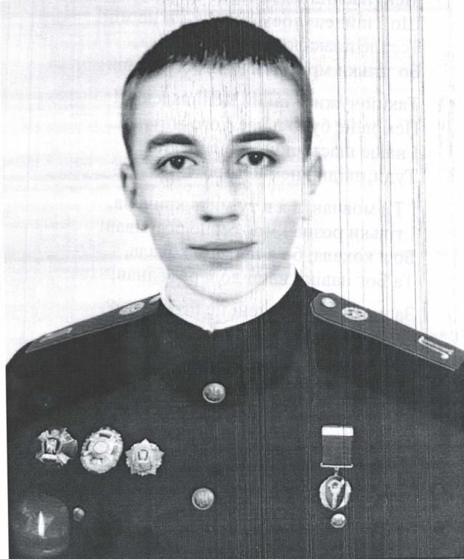

Ксюша Кизило 15.03.2017 7 год 30 хв
Дарує сонечко тепло
Шле промені іскристі.
Квітують квіти, мов панно,
Немов рясне намисто.
Живе природа, як завжди,
Своїм життям барвистим.
Немов не гинуть на війні
Сини, від куль навмисних.
За землю б'ються козаки,
За волю й незалежність.
За мирне небо на віки
Ідуть з життя в безмежність
З останнім подихом боєць
Шепоче в цю хвилину:
"Матусенько, мене пробач,
Прости мої провини."
"Прости, кохана і не плач,
Для мене ти єдина.
Я стану Ангелом для Вас,
Для тебе і для сина.
Для Вас цвістиму кожен рік
Червоним в полі маком.
Я Вас любитиму повік,
Кохання не здолати.
Курличуть журно журавлі,
Летять у небо клином.
А тужні дзвони на Землі
Лунають без упину,
Хай буде пухом Вам земля,
Найкращий цвіт країни!
За Вас молитимусь щодня,
За Вас... і Україну!
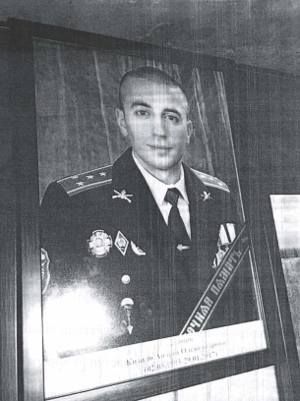

Якщо ти нарікаєш на життя,
Тобі здається, що усе погане,
Згадай - на цьому світі є дитя,
Яке ніколи не побачить мами.
Можливо ти сумуєш щохвилини,
Тебе тривожать болісні думки?
Згадай, що десь на світі є людина,
Яка живе без ніг або руки.
Якщо тобі буває часом важко,
Дірявлять душу сірі почуття,
Згадай, що десь дитина, наче пташка,
В важкій хворобі б'ється за життя.
Якщо буває ліньки щось робити,
Тоді лише задумайся на мить –
Хтось все життя лиш мріє говорити,
Комусь цей світ побачити кортить.
Якщо тебе заманює спокуса,
Щоб нарікати марно на життя,
Згадай тоді розп'ятого Ісуса,
Його страждання, біль і співчуття.
Якщо тебе обурюють проблеми,
Тоді подумай щиро, без вагань,
Скільки людей випрошують у неба
Хоча би день прожити без страждань?
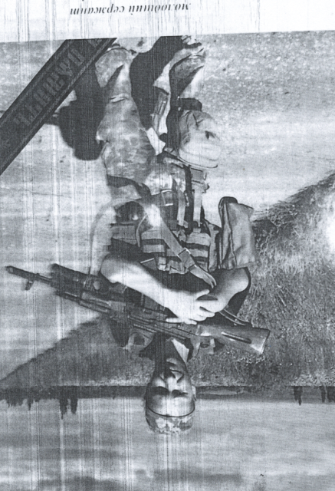
Авдіївський вальс
На пам’ять про Андрія Кизила – «Орла» його побратимів, які загинули в боях під Авдіївською

Авдіївський вальс – танець смерті, з якого нас винесли Бог і відвага,
Авдіївський вальс – жаль, найкращі пішли вже у вічність небес,
Чорніла земля – йшла у наступ на ворога Чорна бригада,
Авдіївський вальс – це наш біль, наша пам'ять і честь.
Авдіївський вальс – не дамо ворогам мою Україну топтати,
Авдіївський вальс – ватним трупом засіяна рідна земля,
За Андрія “Орла” тепер на позиції б'ються орлята.
Авдіївський вальс – слава тим, хто загинув на рідних полях.
Авдіївський вальс – ми залишили страх назавжди в окопах ворожих,
Авдіївський вальс – і сильнішими вийшли, бо ми все до кінця віддали.
Правда завжди за нами, і в цій бійні нам Бог допоможе,
Авдіївський вальс – перемога, надія і сни.
Авдіївський вальс – а думки полетіли птахами дорідної хати,
Авдіївський вальс – нашу ненависть люту не зупинить.
Це наша земля, і за неї ми будем до смерті стояти,
Авдіївський вальс – свята помста і відчаю мить.
Авдіївський вальс ...

Валерій МАРТИШКО, “Незборима нація”
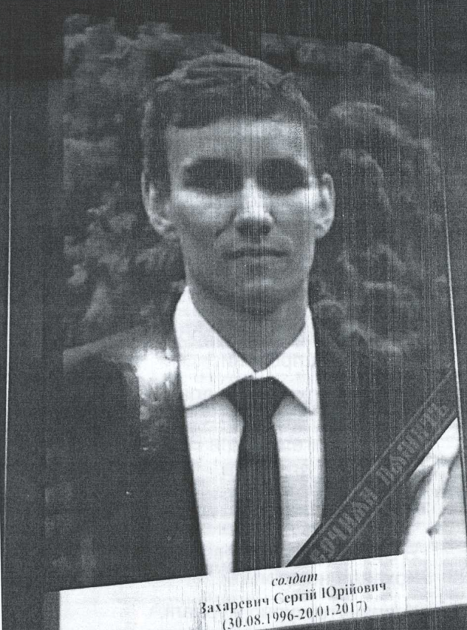
5.1. Олег Бородай - воїн АТО - ООС
***
Я зі Сходу додому погляну,–
рідним, друзям привіт передам.
Вечори тут тривожно-багряні,
поклонюся далеким садам.
Свист свинцю, наче музика в пеклі,
а в душі так тривожно й болить –
а думки про домівку ще теплі,
і цінуєш в житті кожну мить.
Час мине і від снігу розтане,
що зима нанесла помелом.
Тільки серце палке, полум’яне
поділитись бажає теплом.
Подивлюся далеко за обрій,
у той бік, де немає заграв.
І Вітчизні вклонюсь неозорій,–
тій, з дитинства яку шанував...
* * *
Блиск від залпів пронизує морок.
Гупа так, що нічого не чути.
«Подарунки» нам шле лютий ворог,
не збагнути, ніяк не забути.
І збираєш в кулак власну волю,
промайне все життя за хвилину.
Небо сяє червоним від болю,
не загину, так світ не покину...
А позаду лишилась країна –
не віддам, не залишу, відстою,
бо воюю за правду, за сина.
Хай як буде, а серце-з тобою...
* * *
Розривають бої навпіл душу,
і питання угору летить:
«Боже, чом воювати я мушу,
захистити щоб неба блакить?»
Добре заповідь я пам'ятаю
ту, що треба підставить щоку...
Вибачай, та сім'ю захищаю,
проклинаючи долю терпку...
Бо ніхто, зрозумій, окрім мене
і таких неспокійних, як я,
нашу землю назад не поверне
не загине Вітчизна моя!..
* * *
Спитала жінка: «Нащо ти воюєш?
Кров проливаєш і свою й чужу.
А як уб'ють чи інвалідом будеш?
Кому потрібний станеш ти, кому?»
Що тут сказати? Начебто і вірно,
і логіка присутня, та нема,
немає розуміння, що покірно
ми не здамось, хоч і вмремо... Дарма,
бо «русскій мір» до себе ми не звали,
«еліту» ж нашу в клітку посаджу,
та землю ту, яку в нас ледь не вкрали,
віддам всі сили, все ж я збережу.
Я тут стою, щоб пісню колискову
із ніжністю співали матері,
плекали щоб вкраїнську рідну мову,
яку несли по світу кобзарі.
Щоб більш ніколи братські тут могили
хрестами не чорніли у саду.
Я хочу, жінко, очі щоб відкрила,
не кликала, не кликала біду...

5.2. Вікторія Бричкова - Абу Кадум - українська поетеса, що проживає в Йорданії.
«Останні роки, на превеликий жаль, тема війни є однією із головних тем у моїй творчості»
«Писати вірші я почала в 13 років, - розповідає Вікторія про своє захоплення. - Завжди вважала, що людина, яка народилася в такому живописному місці, як Прикарпаття, повинна мати поетичну душу. Найпершою моєю поезією був вірш про Україну. А чи може бути інакше? Пам’ятаю як зараз: сиджу за письмовим столом і споглядаю у вікно, а рядки вірша самі просяться назовні. Поезія стала проявом моїх почуттів, роздумів, спостережень. Майже усі шкільні твори писалися віршами – енергія переповнювала. Друкувалася в районних газетах, в альманахах, мої інтерв’ю і вірші звучали в радіопередачі для школярів «Школяда».
Після переїзду до Йорданії у мене на тривалий час наступило творче затишшя, а декілька років тому все повернулося «на круги своя», і думки знову матеріалізуються у віршах. Своєї збірки у мене поки що нема. Я вважаю, що всьому свій час, значить, її час ще не прийшов. Проте я активно пишу, тематика моїх віршів різноманітна - це і туга-плач за Україною, це вірші про маму і для мами, це вірші-розмірковування про суть життя, це спогади про рідний куточок, це поезія про природу української і йорданської земель, це і дитячі вірші, це і воєнна лірика - вірші-пам’ять про полеглих воїнів, підтримка тим, хто чекає своїх солдат з війни.
Останні роки, на превеликий жаль, тема війни є однією із головних тем у моїй творчості. Я розумію, що знаходжуся далеко від того жаху і нічим не можу підтримати своїх земляків, тому стараюся зробити це словом. Стараюся «добре слово» донести до воїнів, що несуть на своїх плечах весь тягар того жахіття, вселити надію тим, хто їх чекає вдома. А ще мої вірші - це пам’ять про полеглих солдат. Часто пишу їх як посвяту певному Воїну, хто віддав своє життя за волю України, за мирне небо над головами своїх дітей.
Є у мене вірш, який я присвятила пам’яті майора Андрія Кизило (мого земляка), який загинув 29 січня 2017 року від осколкового поранення внаслідок прямого влучення артилерійського снаряду в окоп під час бою з російсько-терористичними угрупуваннями в промисловій зоні міста Авдіївка. Вдома у нього вдовою залишилася дружина Ксеня і маленький син Артем. Ми, українці, не маємо морального права забути їх імена і їх подвиг, пам’ять про них повинна жити:
Ой, татусю, татусю,
Мені ще ж нема рочку...
Та ж на кого, татусю,
Ти покинув синочка?..
Так далеко помчав,
До зірок ти полинув...
Без міцного плеча
Свого сина покинув.
Всьому сам наловчусь
У нелегку годину...
Научив лиш татусь,
Як любить Україну!..
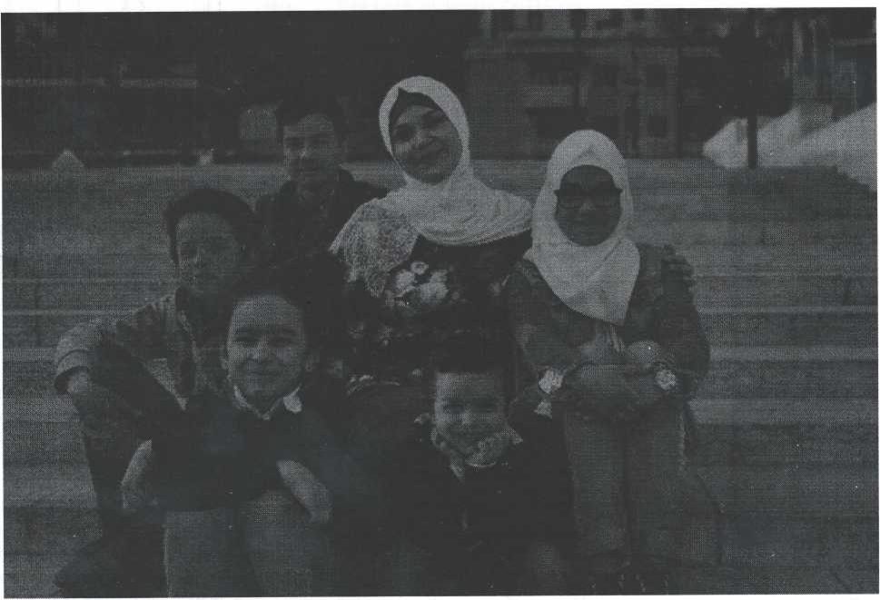
Вікторія розповіла, як нещодавно їй написала жінка з України і подякувала за патріотичні вірші, які вона через волонтерів передає захисникам на Схід. Незнайомка сказала, що поезія українки з Йордану піднімає бойовий дух хлопців на передовій і в госпіталях, допомагає їм вижити в надскладних умовах війни. Поетеса поділилася, що саме цей відгук став найціннішим для неї за усі роки написання віршів.
Тай взагалі інколи здється, що найкраще за поетесу промовляють саме її вірші:

Доля посаг готувала.
Як справжня майстриня,
Нам стільки навишивала –
Аж повниться скриня...
Рушників-доріг наткала,
Сорочок до тіла...
Барвила їх, гаптувала.Я
к сама хотіла...
Шито - десь добром огорне,
Сльозами цяткує...

Ще трішки земле потерпи …
Воістину «Чужих дітей не буває»! Цей стократ перевірений життям вислів болючим криком жіночо-материнського серця ще і ще раз потверджується…
Нова книжка поезій Вікторії бричкової-Абу Кадум частково продовжує її ж поетичну ластівку «Птахом перелітним», видану в Йорданії 2017 року. Лиш у новій виокремлено співпереживання на межі, коли чуже горе стає вкрай відчутним і нестримно відлунює слова. Авторка, щира українка, мати п’ятьох дітей, яку доля майже два десятки років тому звабила на еміграцію в далеку Йорданію, зізнається:
Я картаю себе за красиві і ніжні слова, коли бачу сирітську сльозу і важку домовину…
Так, саме останні буремні події на рідній українській землі, саме визвольні потуги Майдану та нескореність російському агресорові внесли корективу у її поетичну душу й світосприйняття.
Куди ж це ти, каче,
Все плинеш і плинеш?
Де спокій знаходиш, в якому краю?
Орді не пробачу
Страшної хвилини,
Коли зазіхнула на землю мою…
Або в іншому творі:
Де ти бродиш, злодію хижий,
Бачиш, серця нема, лиш рана,
Моє горе й сьогодні свіже,
Та що вкрав – те твоїм не стане…
А найбільше вражають чутливе серце Вікторії людські втрати і поламані долі. Її не покидає внутрішня напруга з пекучим відчуттям кожної обпаленої війною сім’ї, кожного, кому світла пам'ять стає оберегом і зцілення. Імена, імена... Вона, як ніхто, втямила наскільки
Щастю жіночому заздрила клята війна…
Приголомшеному вже здається, що
В світі правди не каже ніхто-
Правди в світі давно немає!
Та отямлюєшся і знаходиш себе за усвідомленням:
Там, де «кіборг» стояв – а стояв він у себе удома – все з землею зрівнялося, тільки не впали бійці…
З вірою у прийдешній мир авторка в унісон з усім народом молитовно просить:
Та ще лиш трішки, земле, потерпи.
Цим вона достойно-талановито-переконливо й спонукає нас усіх до внутрішньої та зовнішньої стійкості.

Василь Шкурган
* * *
Куди ж це ти, каче,
Все плинеш і плинеш?
Де спокій знаходиш, в якому краю?
Орді не пробачу
Страшної хвилини,
Коли зазіхнула на землю мою...
Куди ж це ти, каче,
Крізь сльози гарячі,
Крізь біль материнський і крик сироти?..
Я серце незряче
Орді не пробачу,
Їх пики бездушні й зажерні роти...
Куди ж це ти, каче,
Вже крилечка склала?
Й тебе не злякати холодній воді...
Куди ж ти, юначе,
Прожив ти замало,
Куди ж це ви, хлопці, такі молоді.
А кача все плине,
А ріки криваві,
І плину гіркому не видно кінця...
Під крик журавлиний,
Під вигуки: "Слава!"
У вир відлітають хоробрі серця...
* * *
Світлої пам'яті майора Андрія Кизила, позивний «Орел», українського військовослужбовця, командира роти 72-ї окремої механізованої бригади, який загинув 29 січня 2017 року від осколкового поранення під час бою з російсько-терористичними угрупованнями в промисловій зоні міста Авдіївка
Мамо! Це тятя? Так, синку, це тато,
Дивиться пильно із фото у далі...
Гірка вона - доля родини солдата,
Нам з татом твоїм побути не дали...
Мама! Бі-бі? Так, маленький, бі-бі,
Як Боженька татка покликав до себе,
Крилом на прощання махнувши тобі,
Татко на ній поїхав у небо...
А ось вказівник із надписом «Щастя» ...
Іронія долі і смерті оскали...
Від ран на землі розлігся, простягся,
Де волі і щастя солдати шукали...
Мама, це ка-ка? Так, миленький, ка-ка,
Це гільзи сталеві з пекельного бою...
Вдома лежить татусева відзнака
Як пам’ять про тата нам із тобою...
* * *
Світлої пам'яті майора Андрія Кизила, позивний «Орел», українського військовослужбовця, командира роти 72-ї окремої механізованої бригади, який загинув 29 січня 2017 року від осколкового поранення під час бою з російсько-терористичними угрупованнями в промисловій зоні міста Авдіївка
Стану Янголом, сину, твоїм,
Подарую тобі світлі крила...
Щоб негоди минали наш дім,
Мама щоб тебе мужнім зростила...
Щоб не знав ти ніколи біди,
Ані сліз, ні печалі, ні кривди,
Щоб щасливим лишався завжди –
Як щитом тебе миром укрив би...
Втіхи я не знайду для вдови,
Став для нею уривками снів...
Лиш, маленький мій синку, живи
Довго-довго, як я не зумів...

5.3. Людмила Солончук - поетеса з Уманщини (с. Рогове)
УКРАЇНА СИВИМ ПТАХОМ
Чорний туман обляга мою землю укотре,
Хитрий туман про волю писав на воді.
І знову у бій Герої ідуть молоді,
І знов Україна, як квітка безросяна, сохне.
Тут Україна білим птахом
Збирає сіль Чумацьким Шляхом.
І душ відважних високі тризни.
Тут під полями хліба й злаків
Запікся взір кривавих маків,
І плаче небо моєї Вітчизни.
Світ від кремля Україна не раз рятувала.
Жінка і воїн – моя хліборобська земля.
І де б не жили ми
В далеких заморських краях –
Душу Вкраїна щемливою згадкою рвала.
Тут Україна з високості
Черпає сили в юні брості.
Калинна прошва зігріє січень.
Ідуть сини Чумацьким шляхом,
І Україна сивим птахом
Кружля над ними в визвольній січі.
10.10.14 р
***
ЗМІНИВСЯ СВІТ
Хоча б єдиний вечір без печалі...
Якби хоч день без сіянок-думок...
Де, біди, ваші гавані й причали,
Де б в товщі сну
Ваш злісний дзвін замовк...
Такі вітри ця ніч наворожила,
Горіх скидав відламані гілки,
У трав, у квітів гуснув страх у жилах.
Мінявся світ із Від до Навпаки.
Поля дощів холодних не вбирають,
Тримають небо згіркле ясени.
За Україну хлопці помирають,
Беззбройні гинуть діточки-сини.
А ми тут, що? А нам спокійно й тепло.
Черешням обдираємо боки.
Червоний повзень зачаївсь затерпло.
Змінився світ із Від до Навпаки.
29.0615 р.
Не Десь, не Там,
Не Далеко,
Не в Іншому Вимірі сивім
Не можна прощупати пульс у старої сливи,
І від горя вмирають лелеки...
Від Горя, Біди,
Від Розпачу,
Пекельної Муки злої,
Що зникає Свята Україна,
Що можна уже не почуть
Душі її Синьо-Злотої.
Із Безуму, Прірви,
Із Виру,
З Продажництва Кратера лютого
Повзе моя Батьківщина, огорнена Смутою,
З Молитвою Спокою
Й Миру

5.4. Бурлака Катерина - учениця 7 класу, Кочубіївської загальноосвітньої школи І - ІІІ ступенів, Паланської сільської ради Уманського району, Черкаської області
Із сумом мати дивиться у небо,
І скорбним криком тишу розрива.
І сльози котяться щоками,
Мій син свободу захищав.
Молюся кожну я хвилину,
Щоб повернувся він живим.
Вернути хоч одну хвилину поговорити хоч із ним.
Назад дороги вже нема.
Ніхто нам не поверне батька, сина,
І серце холоне у всіх
Пробач захисник України!
Учениця 7 класу Кочубіївської загальноосвітньої школи І - ІІІ ступенів, Паланської сільської ради Уманського району, Черкаської області

5.5. Булеховець Оксана Григорівна - вчитель української мови та літератури Кочубіївської загальноосвітньої школи І - ІІІ ступенів, Уманського району, Черкаської області
Жінка-мати патріота
Я сьогодні напишу твір про родину, про жінку, про сина, яких зовсім не знаю, але вони так багато зробили для мене, для всіх, дя України, що не написати не можна. Це - родина Кизилів з Умані. 29 січня 2017 року капітан Андрій Кизило, заступник командира механізованого батальйону 72-ої окремої механізованої бригади, загинув під Авдіївкою. Жахлива новина чорним вороном постукала у серця до батьків, Оксани Борисівни та Олександра Миколайовича, до дружини Оксани та маленького Артема до всіх його земляків. 1 лютого 2017 року з героями, сімома бійцями, прощалися в Києві, а 2 лютого Умань проводжала в останню дорогу свого земляка, патріота, героя - Андрія Кизила, якому було всього 23 роки.
Андрійко народився і ріс у люблячій родині. Від батька і діда, спадкових військових, набирався мужності та сміливості, а від матері, ніжної натури, любові та доброти до всіх і до всього. Ще з самого дитинства мріяв продовжити династію військових, а тому після закінчення 9-го класу Уманської гімназії став курсантом Київського військового ліцею імені Івана Богуна. Навчання продовжив у Національній академії сухопутних військ імені Петра Сагайдачного. Там, на Західній Україні, зустрів свою кохану Оксану, одружився. Став щасливим батьком маленького синочка Артемка. Мав усе в цьому житті, чого прагне кожен, але була в його душі така велика відповідальність за все і за всіх, що сховатися за спинами інших він не міг і не хотів , а тому мав бути там, у зоні АТО, як справжній офіцер, як справжній патріот. Його командир скаже так про Андрія: «Справжній офіцер, ззовні і всередині. Він – майбутнє української армії.» Його оцінили і полюбили старші за званням офіцери та підлеглі, бо відрізнявся професіоналізмом, вимогливістю до себе та до інших, мудрістю, вмінням зберегти бійця від непотрібного ризику. Інших беріг, себе – не зумів
27 квітня у Київському військовому ліцеї імені Івана Богуна відбулося урочисте відкриття дошки пам’яті і пошани одному з кращих випускників військового ліцею Андрію Кизилу. Згідно з наказом Міністра оборони України генерала армії Степана Полторака Андрій навічно зарахований до списків І навчальної роти ліцеїстів Київського ліцею (посмертно). 1 лютого 2017 року за виняткову мужність і героїзм, вірність військовій присязі Президент України присвоїв звання Героя України з удостоєнням ордена «Золото Зірка» заступникові командира механізованого батальйону 72-ї окремої механізованої бригади майору Андрію Кизилу (посмертно).
у Центральному будинку офіцерів Збройних Сил України відбулася 10-та щорічна міжнародна конференція «Роль жінок у XXI столітті», присвячена Дню матері. Під час заходу відбулася щорічна церемонія нагородження «Жінка року». Мати випускника Київського військового ліцею імені Івана Богуна, Героя України Андрія Кизила - Оксана Борисівна – отримала нагороду в номінації «Жінка-мати патріота». Та чи заглушить ця відзнака вічний біль втрати сина, чи зупинить цю страшну незрозумілу нам війну, чи хіба додасть сили у протистоянні? Єдине, у чому я впевнена, це те, що ми -українці і мусимо боронити свою землю від ворога, мусимо продовжити справу Андрія і таких, як він. Недарма ж його позивний був «Орел», птах, який любить волю. Тож і нам треба боротися за волю! А перед батьками Андрія низько схиляю голову за те, що виховали сина сміливим і відповідальним, справжнім патріотом України! Я не знаю, як би вчинила я: чи сховалася, чи почула б: «Оксано, твій обов’язок – відстояти Батьківщину!», але ваш син став для мене прикладом у житті. Бути схожим на нього - це честь. А малий Артемко колись пишатиметься своїм батьком - захисником, патріотом, Героєм України Андрієм Кизилом!
Оксана Булеховець вчитель української мови і літератури Кочубіївської загальноосвітньої школи І - ІІІ ступенів, Паланської сільської ради Уманського району, Черкаської області

ВИСНОВКИ
У кожної людини власний світогляд. Ту чи іншу річ вона бачить у своєму, так би мовити, світлі, зі своєї точки зору. І для кожного існує тільки один єдиний світ, але не завжди цей світ є таким, в якому вони хотіли б жити.
Щодня ми стикаємося з купою протиріч, наприклад, любов і ненависть, зло і добро, життя і смерть, а також реальний світ і вигаданий. Мені б хотілося звернутися до останньої пари слів. Що означає реальний світ, а що означає нереальний? У якому жити краще? І до який волію я?...
Напевно, романтикам простіше уявити свій власний світ, зуміти його зберегти, облаштувати, полюбити його таким, який він є, нехай він навіть нереальний. Уявіть собі світ, подібний казці, де живуть принци та принцеси, де все дихає свободою і любов’ю, де завжди тепло, затишно, де багато-багато друзів, які тебе розуміють і підтримують, де немає ні краплі зла, заздрості, зради. Світ, в якому ти відчуваєш себе щасливим, а головне комусь потрібним. Ось в такому світі мені хотілося б жити.
Отже, він глибокий і неповторний. Кожен з людей там являє собою особистість. У моєму світі не існує горя, кожен веселий, нікому не нудно, і ніколи не буває смутку, особливо сліз. Не існує також і хвороб, які приносять біль і страждання, вбиваючи в людині самого себе. Категорично виключені гроші. Кожен має трудитися по совісті, при цьому любитиме те, що він робить. Також в моєму світі немає ні президента, ні царя, і взагалі ніякого керівника. Ніколи не буває воєн, адже всі один одного цінують, кожен в чомусь корисний, ніхто не хоче і немає права поставити себе вище іншого, тому що в моєму світі торжествує справедливість. Немає брехні, є тільки правда, істина. Тут люди звертають увагу нa душу, на серце іншої людини, а не на зовнішність або ж його приналежність, Всі люди в моєму світі талановиті, всі вміють писати вірші, багато вміють співати і створювати прекрасну музику, яка приносить тільки гармонію і спокій, тільки задоволення і насолоду. Я б хотіла жити в світі, в якому немає одноманітності. Кожен день новий і являє собою незабутню пригоду. Таким чином жити стає набагато цікавіше.
Світ здається барвистим, коли у людини відмінний настрій, коли він йде по вулиці і з його обличчя не сходить чарівна усмішка, і все навколо цвіте і пахне найприємнішими запахами на світі, а перехожі бачать це все і радіють разом з ним. Внутрішній стан душі завжди формує саме той світ, який ти хочеш бачити, і яким він тобі уявляється. Якщо ж; твоя душа співає, то і життя прекрасне, і більше нічого не потрібно, існує тільки прагнення бути щасливим.
Було б чудово, якби люди навчилися розуміти один одного, поступатися в чомусь, навчилися прощати і бачити в усьому тільки хороше, і знати, що все в цьому світі залежи тільки від тебе, від твого бажання, від наполегливості до самовдосконалення . Всі ми дуже близькі до цього, але постійно щось заважає нам відкрити в собі ті якості, які заховані занадто глибоко в нас, щось заважає нам в тій чи іншій ситуації перебороти себе і зробити іноді щось, чим інші могли б пишатися, чим можна захоплюватися, за що можна полюбити.
Ми - вершителі своїх доль, які подарував нам бог. Ми живі, а значить, у нас є ще шанс все виправити, адже часу у нас достатньо.
Що стосується поставленої теми, про те, в якому ж світі мені все-таки хотілося б жити, то я скажу, що в тому світі, в якому я щаслива, в якому мене люблять, і в якому я люблю. Не важливо, як він виглядає, не має значення, чого там більше. Я бачу цей світ добрим, світлим і чистим, справжнім, але, на жаль, нереальним. Він існує тільки в моїй свідомості, в моїй голові. Але ж раз я його бачу, я не втрачаю надії, то все це колись стане реальним. У моєму світі живуть і виживають тільки ті, хто щирий і чесний, хто не здатний на підлість, навіть у думках, хто не піддається спокусам, і вміє тримати себе гідно. Такі люди сильні духом, а це також дуже важливо.
На закінчення мені б хотілося сказати, що я хочу жити в світі, повному любові і взаєморозуміння, світі без страху.
В нашому світі є безліч проблем, ми щиро переживаємо їх, але коли настає скрутна хвилина, раптом все змінюється. Всі проблеми, що були, стають мізерними і незначущими , а натомість їм приходить усвідомлення думки про правдивість нашого життя, що так уміло прикрашалося засоби масової інформації. Раптом спала димка ілюзій і перед нами постає реальна картина ситуації, що відбувається на нашій землі, на нашій Батьківщині. Тоді кожен і відкрив своє справжнє лице.
Одні виявилися боягузами, інші ледарями, які лише вміють гарно говорити, але були й інші. Тих, кого було набагато більше . Це герої. По правді кажучи, я навіть не очікувала, що їх виявиться в нашій країні так багато. Солдати, волонтери, всі, хто допомагав і допомагає. Хтось це робив менше, хтось більше, але жоден не залишився байдужий. Багато хто говорить, що в наш час люди стали злі, але це не так. Ми бачимо на сьогоденному прикладі, що світ повний добрих і самовідданих державі людей, які борються за наше майбутнє, за наше життя.
Солдати, що пішли зараз на зону АТО і всі, хто зараз із ними рискують не повернутися до дому. У кожного з них є сім’я, родина, друзі. їм є що втрачати. Можливо, інший би не погодився, але не вони. Ті, завдяки кому ми зараз спокійно ходило до школи чи на роботу. Будучи в безпеці, ми до кінця не усвідомлюємо всієї тієї ситуації, що відбувається. Все добре, допоки добре. Не так давно відбувся Євромайдан, зараз же ми майже не згадуємо про нього бо все налагодилося. А що якби ні? Що якби не було майдану? Що тоді. Можливо, все залишилося б на своїх місцях, можливо було б гірше, але краще не сталося б, безперечно І тому, що наша держава зрушила з місця є заслуга всіх тих, хто полягли за наше краще життя. Пам’ятаймо це.
Пам’ятаймо всіх, живих і тих, хто вже не з нами. Солдатів і активістів майдану. Лікарів і волонтерів. Пам’ятаймо старих, пам’ятаймо молодих. Вони боролися за наше життя. Не забуваймо це. Закарбуймо їхні імена у пам'ять вічності, і тоді вони не вмруть, а будуть завжди з нами. Усіх колись не стане на цьому світі, але в наших серця вони, герої, житимуть вічно.
«Хай буде мир на небі й на землі!
Солдат ти повернись додому!..
Хай сльози випрути наші матері
Й зрадіють кожному одному.
Ми хочемо миру.»
Діти України

СПИСОК ВИКОРИСТАНИХ ДЖЕРЕЛ
- Солончук Л.Л. «Спасівчане небо». - Черкаси. «Інтраліга ТОР» 2015
- Бричкова - Аду Кадум В. Куди ж це ти, каче?..» - Поезія - Косів: Писаний Камінь, 2019
- Бородай О. «Відлуння окопів»: Вірші. - Х: ТОВ «Майдан»,2018
- Уманське козацтво

